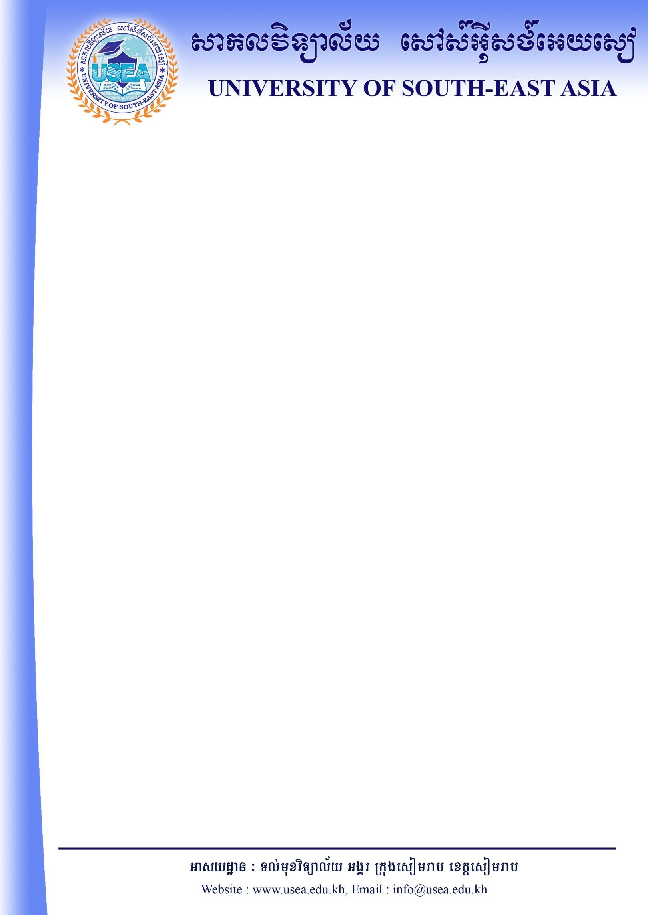

មហាវិទ្យាល័យ វិទ្យាសាស្ត្រ និងបច្ចេកវិទ្យា

**Faculty of Science and Technology**

&P'

**ASSIGNMENT**

**ប្រធានបទៈ**

គ្រូបង្រៀនៈ អ៊ាន សុគន្ធា

រៀបចំ និងស្រាវជ្រាវដោយ ក្រុមទី ១ :

* ឈ្មោះ
* ឈ្មោះ
* ឈ្មោះ
* ឈ្មោះ
* ឈ្មោះ
* ឈ្មោះ

ឆ្នាំសិក្សា ២០១០-២០១១